“Żyj leepiej, kupuj mądrzeej!” - nowa strategia na 5. urodziny sklepu Bee.pl
Sklep internetowy Bee.pl, należący do białostockiej spółki Glosel, wprowadza nową strategię, która ma być kolejnym krokiem w rozwoju marki.

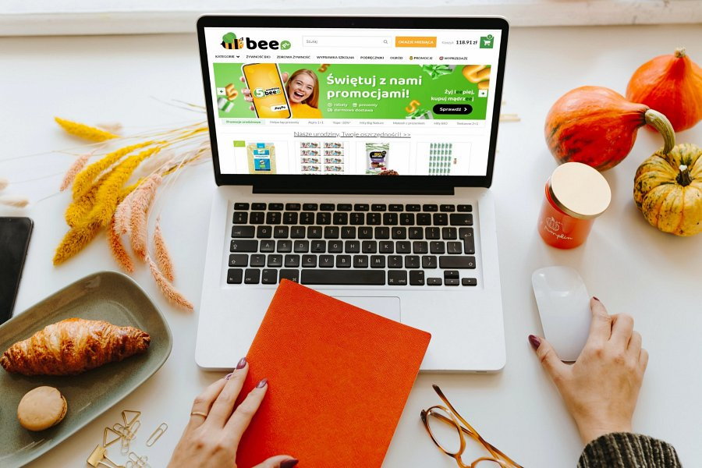
Sklep od początku wyróżnia bogaty wybór w kategorii FMCG, skierowanej do nowoczesnych i dbających o jakość życia rodzin. Będąc liderem sprzedaży produktów bio i napojów roślinnych w kanale on-line w Polsce, Bee.pl sukcesywnie rozwija ofertę - wychodząc z niszy ekologicznej.
Poza żywnością, która ciągle jest głównym asortymentem, w sklepie znajdziemy też szeroką paletę artykułów dziecięcych, zabawek, akcesoriów do domu i ogrodu, środków czystości, kosmetyków (również naturalnych), a także wszystkiego, co potrzebne dla domowych zwierząt.
W związku z piątymi urodzinami, Bee.pl od kilku tygodni posługuje się claimem “Żyj leepiej, kupuj mądrzeej!”, który podwójnym “ee” nawiązuje do nazwy sklepu.

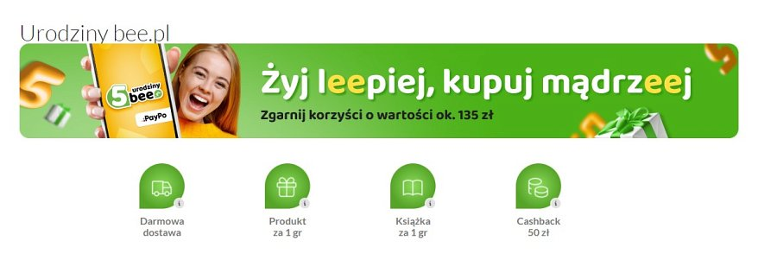
“Rozumiemy, że nazwa naszego sklepu nie dla każdego jest łatwa do zapamiętania. Chcemy podkreślać jej pisownię używając zdublowanego e w komunikatach marki, żeby klienci zaczęli nas bardziej kojarzyć. Nie odchodzimy od naszej podstawowej kategorii - produktów spożywczych, ale rozszerzamy asortyment w przemyślany sposób. Chcemy dać konsumentom duży wybór lepszych produktów. Mówiąc lepsze mam na myśli - lepsze dla ich zdrowia, smaczniejsze, ciekawsze, unikalne, w dobrych cenach, z materiałów wysokiej jakości, od sprawdzonych producentów” - mówi Joanna Bruszewska - kierownik marketingu Bee.pl.
Zespół sklepu starannie dobiera asortyment, który trafia na wirtualne półki, dlatego trzonem oferty są produkty marek godnych zaufania.
“Chcemy wspierać klientów w zdrowych wyborach i oszczędzać im czas na zakupach, by mieli go więcej dla siebie i najbliższych. Dlatego tak dobieramy asortyment, aby klient mógł zrobić przemyślane, duże zakupy do domu i jego otoczenia w jednym miejscu, z dostawą pod drzwi lub do automatu paczkowego. Dzięki temu uniknie stania w kolejkach, czy korkach, zużyje mniej paliwa. Chcemy być lepszym sklepem pod różnymi względami, by faktycznie spełniać obietnicę z naszego claimu żyj lepiej. Dlatego również naszych partnerów handlowych dobieramy bardzo rozważnie - muszą pasować do naszej wizji” - mówi dyrektor handlowy Bee.pl Sławomir Siergiejczyk.
Urodziny sklepu, to oprócz nowej komunikacji, także wiele korzyści dla klientów. To m.in. artykuły za grosz, duże promocje na wybrane marki, darmowa dostawa, odroczone płatności, cash back czy książka gratis.
“Nasi klienci znają nas z tego, że na naszej stronie internetowej znajdują dużo promocji. Jednak urodziny zobowiązują, więc wspólnie z naszymi kontrahentami przygotowaliśmy atrakcyjną ofertę dla klientów, którzy zrobią zakupy do 15 sierpnia. W naszych social mediach mamy też konkurs z atrakcyjną nagrodą - voucherem na pobyt w SPA Ziołowy Zakątek Koryciny. To miejsce, które znamy i darzymy zaufaniem. Wybraliśmy je również dlatego, że jest położone w naszym regionie - na południowym Podlasiu i kieruje się podobnymi wartościami, jak my. Liczba promocji, które przygotowaliśmy jest dowodem na to, że nasi dostawcy chętnie z nami współpracują” - podkreśla Sławomir Siergiejczyk.
W sumie Bee.pl z okazji 5. urodzin współpracuje z 56 kontrahentami.
Bee.pl powstał w 2018 roku, początkowo oferując produkty z kategorii zdrowej, bio i certyfikowanej żywności. Skokowy rozwój zanotował w czasie pandemii, kiedy rozszerzył asortyment o najczęściej poszukiwane wówczas towary. Sklep jest niekwestionowanym liderem w sprzedaży napojów roślinnych na rynku e-commerce. Oferuje około 5 tysięcy produktów z kategorii “żywność bio” i “zdrowa żywność” dostępnych od ręki. W asortymencie sklepu znajdują się również suplementy diety, chemia gospodarcza, produkty dla dzieci, żywność i akcesoria dla zwierząt, artykuły do domu, ogrodu i książki.
W lipcu Bee.pl otrzymał Odznakę Dobrych Cen Dealavo 2023, która wyróżnia sklepy oferujące klientom wyjątkowo korzystne ceny. Aby otrzymać odznakę, sklep musi wykazać się cenami niższymi niż średnia rynkowa dla przynajmniej 70% analizowanego asortymentu.
Dyrektor handlowy Bee.pl Sławomir Siergiejczyk rok temu zdobył tytuł Dyrektora e-Commerce Roku 2022 w kategorii kategorii „FMCG/e-grocery”. To najważniejszy w Polsce konkurs dla dyrektorów i zespołów e-commerce, którego celem jest przedstawienie liderów inspirujących zespoły i rozwijających branżę e-handlu. Organizuje go Izba Gospodarki Elektronicznej (e-Izba).

